**Муниципальное бюджетное дошкольное образовательное учреждение**

**«Детский сад №3 «Улыбка»**

***Утверждаю:***

***Заведующая МБДОУ №3 «Улыбка»***

***_________________Абакарова Б.А.***

***Принят на педсовете Протокол №05 от 29.05.2019***

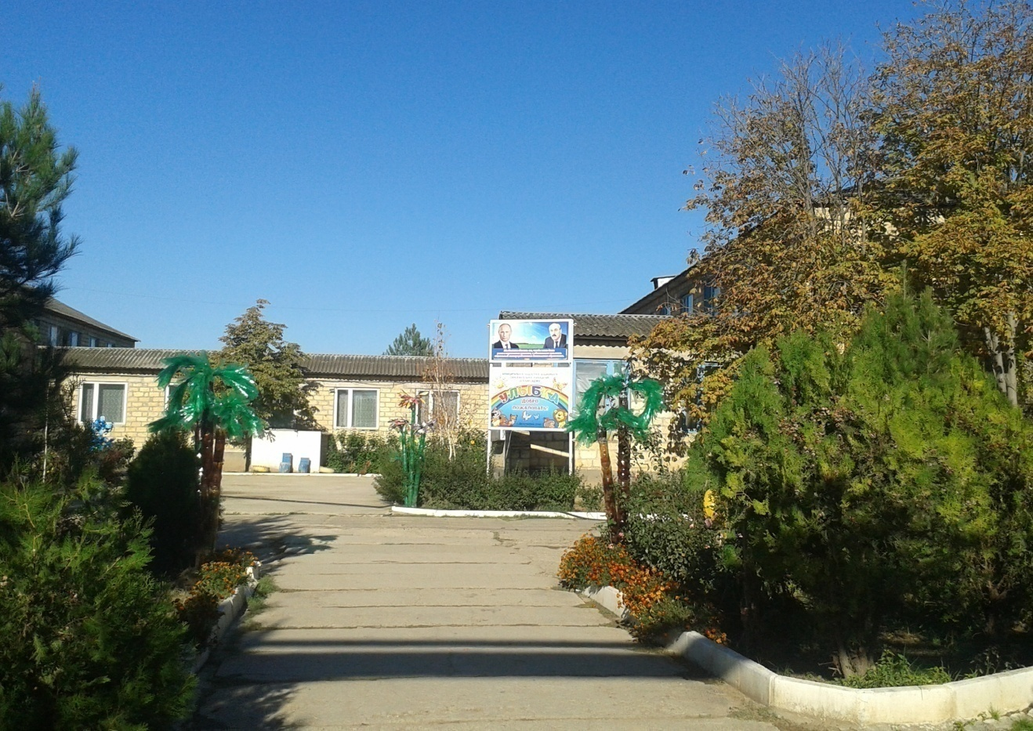

**C:\Users\11\Desktop\ПУБ ОТЧ\imgzj4ogub.gif**

**г.Дагестанские Огни 2020 г.**

**Публичный отчет МБДОУ №3 «Улыбка»**

**за 2019-2020 учебный год**

**Общая характеристика образовательного учреждения**

Муниципальное бюджетное дошкольное образовательное учреждение

«Детский сад № 3 «Улыбка» г.Дагестанские Огни.

Сокращенное наименование образовательного учреждения:

МБДОУ «Детский сад № 3 «Улыбка».

Учредитель: Администрация городского округа «город Дагестанские Огни»

Лицензия на правоведения образовательной деятельности регистрационный номер 5223 от 29.04.2011г.

Юридический адрес: Республика Дагестан город Дагестанские Огни, ул. Чкалова №1.

Фактический адрес: Республика Дагестан город Дагестанские Огни, ул. Чкалова №1.

Ввод в действие ДОУ: июнь 1984 год

Проектная мощность: 240 человек

Режим функционирования: с 7.00 до 19.00

Режим питания: (завтрак, обед, уплотненный полдник)

Язык образования: русский

Учредители: администрация города Дагестанские Огни.

Сайт учреждения: mbdou3@inbox.ru

**Режим работы детского сада:**

- рабочая неделя – пятидневная,

- суббота, воскресенье – выходные дни;  
- длительность работы – 12 часов   -график работы -  с 07.00 до 19.00 часов

**Заведующая: Абакарова Барият Ахмедхановна**

Часы приёма: понедельник – пятница 8.00-16.00

**Нормативно-правовая база ДОУ**

Деятельность ДОУ осуществляется на основании:

* Федерального закона «Об образовании в Российской Федерации» от 29.12.2012 №273-ФЗ,

* Приказа Министерства образования и науки Российской Федерации

(Минобрнауки России) от 30 августа 2013 г. N 1014 «Об утверждении Порядка

организации и осуществления образовательной деятельности по основным

общеобразовательным программам - образовательным программам

дошкольного образования»,

* Международной «Конвенцией о правах ребенка»,

* Декларацией прав ребенка»,

* «Конституцией РФ»,

* Законом РФ « Об основных гарантиях ребенка в РФ»,

* Постановлений Министерства образования РФ и РД,

* Санитарно-эпидемиологическими требованиями к устройству, содержанию и

организации режима работы в ДОУ (СанПиН 2.4.1. 3049-13),

* Указами и распоряжениями Администрации городского округа «город

Дагестанские огни»

* Договором между детским садом и родителями (законными представителями)

Ребенка.

* Трудовыми договорами между администрацией и работниками,

* Коллективным договором,

* Правилами внутреннего трудового распорядка,

* Программой развития детского сада,

* Положениями, связанными с деятельностью детского сада.

* Устава детского сада, а также на основании локальных документов.

**Кадровый потенциал МБДОУ №3 «Улыбка» на 2016-2017год**

Количество сотрудников: 65 человек **\* Административный состав – 2 человека**

Заведующая - Абакарова Барият Ахмедхановна

Зам. зав. по ВМР - Рамазанова София Маликовна

* **Педагогический коллектив в количестве - 31**

Из них : Воспитателей - 24 человек, специалистов - 7 человек;

Педагог – психолог Гаджиева Р.К.

Муз. Руководители Ахмедова С.З.

Фазаилова И. Н.

Инстр. по физ. культуре Исакова Е.М.

Логопед Сурхаева Н.Р.

Восп.ГКП Алиханова Г.Г.

**\*Обслуживающий персонал – 33 человек**

**С воспитанниками работает высококвалифицированный**

**педагогический коллектив.**

Из них имеют:

-высшее образование -11 чел. (34 %);

-среднее специальное . -20 чел. (66 %);

**Курсы повышения квалификации**

В 2019-2020 году педагоги детсада 100 % имеют курсы повышения квалификации по ФГОС ДО в ДИРО г. Махачкала.

**По высшей категории работают**: - 6 человек - 20%

**По 1 категории работают:** - 20человек - 66%

**Соответствие занимаемой должности**: - 4-человека -14%

**Создание и функционирование сайта ДОУ**

В текущем учебном году проведены мероприятия по своевременному размещению методического материала и локальных документов на официальном сайте организации в сети Интернет, а именно:

-Размещены необходимые информационные материалы о деятельности ДОУ;

- Информационные материалы обновляются в соответствии с требованиями сайта и по необходимости.

Все более широко используются педагогами информационные технологии. Ведется работа по оформлению и пополнению информациями сайта детского сада. Создаются презентации о жизни детского сада, работе по проектам, различных мероприятиях.

Педагоги используют интернет- материалы для проведения НОД, развлечений и других форм работы с детьми родителями..

**Воспитанники МБДОУ Детский сад №3 «Улыбка»**

МБДОУ Детский сад №3 «Улыбка» функционирует 12 групп.

Группы сформированы с учетом возраста детей.

Списочный состав детей в 2019-2020 учебном году составил 333 ребенка.

**Комплектование групп следующее:**

|  |  |  |  |
| --- | --- | --- | --- |
| Название групп | Возраст детей | Количество групп | Количество детей |
| 2 группа раннего возраста | 2-3 | 1 | 16 |
| Младшие | 3-4 | 2 | 48 |
| Средние | 4-5 | 4 | 115 |
| Старшие | 5-6 | 4 | 107 |
| Подготовительная | 6-7 | 1 | 25 |
| ГКП | 5-6 | 1 | 22 |

Общая численность воспитанников – 311 детей+22=333 детей.

Прием детей в образовательное учреждение осуществляется руководителем МБДОУ Детский сад №3 «Улыбка» на основании направлений АИС « ЭДС», на основании Положения о приеме детей в МБДОУ Детский сад №3 «Улыбка», заявления родителей и медицинских документов.

**Сведения о воспитанниках ДОУ**

Контингент воспитанников ДОУ формируется в соответствии с их возрастом. Комплектование контингента детей осуществляется на основании Устава ДОУ, Положения « Правила приема детей в ДОУ». В МБДОУ №3 «Улыбка» на 2019-2020 учебный год списочный состав детей составляло 333 детей, функционировали 12 возрастных групп, из них:

12 групп общеразвивающего вида (количество детей - 333), из них:

 

**194 мальчиков – 58 %, 139 девочек – 42 %.**

1 группа кратковременного пребывания детей, не посещающих ДОУ (количество детей - 21), из них: **10 мальчиков – 48%,11 девочек -52%.**

|  |  |  |  |
| --- | --- | --- | --- |
| **Количество детей по группам:** | | | |
|  | **Наименование группы** | **Возраст** | **Количество детей** |
| 1. 2 группа раннего возраста | **2-3** | **16** |
| 2. Младшая группа №1 | 3-4 | 24 |
| 3. Младшая группа №2 | 3-4 | 24 |
| 4. Средняя группа № 1 | 4-5 | 27 |
| 5. Средняя группа № 2 | 4-5 | 28 |
| 6. Средняя группа №3 | 4-5 | 26 |
| 7.Средняя группа №4 | 4-5 | 26 |
| 8. Старшая группа №1 | 5-6 | 26 |
| 9. Старшая группа №2 | 5-6 | 28 |
| 10.Старшая группа №3 | 5-6 | 28 |
| 11.Старшая группа №4 | 5-6 | 21 |
| 11. Подготовительная группа | 6-7 | 27 |
| 13.Группа кратковременного  пребывания (ГКП) | 4-6 | 22 |
| **Всего:** | **333** |  |

**Социальный паспорт семей воспитанников**

Количество полных семей - 308

Количество неполных семей - 17

Многодетные семьи – 87

Воспитываются одним отцом - 3

Малообеспеченные семьи – 27

**Данные образовательного уровня родителей**

Высшее образование - 127

Незаконченное высшее - 23

Среднее образование - 125

Незаконченное среднее - 18

**Расстановка воспитателей по группам на 2019-2020 учебный год**

|  |  |  |
| --- | --- | --- |
| № | Воспитатели | Группа |
| 1 | Ахмедова М.А.  Алистанова Р.К. | 2 группа раннего возраста |
| 2 | Мирзоева Р.М.  Казиханова Т.Р. | Младшая группа №1 |
| 3 | Асланова З.Г.  Ганифова З.В. | Младшая группа №2 |
| 4 | Ибрагимова С.Т.  Алиева Л.Г. | Средняя группа №1 |
| 5 | Замкова Т.Ю.  Рабаданова М.А. | Средняя группа №2 |
| 6 | Хидриева А.Г.  Гаджирамазанова К.Н. | Средняя группа №3 |
| 7 | Азизова З.А.  Магомедова А.М. | Средняя группа №4 |
| 8 | Алибекова Н.А.  Темирханова Б.И. | Старшая группа №1 |
| 9 | Агабекова С.У.  Магомедова С.А. | Старшая группа №2 |
| 10 | Абдулазизова З.К.  Гусейнова Д.А. | Старшая группа №3 |
| 11 | Халилбекова Т.Т. Заидова С.С. | Старшая группа №4 |
| 12 | Ахмедова Д.Д.  Мамедова Э.Д. | Подготовительная группа |
| 13 | Алиханова Г.Г. | ГКП |

**Целью Учреждения является:**

Всестороннее формирование личности ребенка с учетом особенностей его физического, психического развития, индивидуальных возможностей и способностей, развитие и совершенствование образовательного процесса, освоение целевых ориентиров на этапе завершения дошкольного образования, осуществление дополнительных мер социальной поддержки детей и работников Учреждения.

**Основными задачами Учреждения является:**

- охрана жизни и укрепление физического и психического здоровья детей; - обеспечение познавательного, речевого, социально-коммуникативного, художественно- эстетического и физического развития детей; - воспитание с учетом возрастных категорий детей гражданственности, уважения правам и свободам человека, любви к окружающей природе, Родине, семье; - взаимодействие с семьями детей для обеспечения полноценного развития детей; оказание консультативной и методической помощи родителям (законным представителям) по вопросам воспитания, обучения и развития детей.

**Основные виды деятельности ДОУ:**

- реализация основной образовательной программы дошкольного образования; - воспитание, обучение и развитие, а также присмотр, уход и оздоровление детей в возрасте от 2 лет до 7 лет; - оказание государственной услуги по предоставлению дошкольного образования; - материально-техническое обеспечение и оснащение образовательного процесса, оборудование помещений в соответствии с государственными и местными нормами и требованиями; - использование и совершенствование методик образовательного процесса и образовательных технологий; - разработка и утверждение образовательных программ; - создание в Учреждении необходимых условий для работы медицинского персонала, контроль их работы в целях охраны и укрепления здоровья воспитанников; - обеспечение функционирование системы внутреннего мониторинга качества образования в Учреждении; - обеспечение создания и ведения официального сайта Учреждения в сети Интернет; - организация питания детей;

**Реализация Основной общеобразовательной программы ДО**

Содержание образовательного процесса в Образовательном учреждении определяется образовательной программой дошкольного учреждения, разрабатываемой, принимаемой и реализуемой им самостоятельно в соответствии с федеральным государственным образовательным стандартом дошкольного образования и условиям его реализации, установленными федеральным органом исполнительной власти, осуществляющим функции по выработке государственной политики и нормативно-правовому регулированию в сфере образования, и с учетом особенностей психофизического развития и возможностей детей.

В 2019-2020 учебном году МБДОУ реализует Основную общеобразовательную программу, разработанную педагогическим коллективом ДОУ, составленную на основе : Приказа Минобрнауки РФ от 17 октября 2013г.№ 1155, закона «Об образовании Российской Федерации» № 273-ФЗ от 29.12.2012г., образования, на основе программы «От рождения до школы» Н.Е. Вераксы, Т.С. Комаровой, М.А. Васильевой . Программа рассматривается как модель организации образовательного процесса ориентированного на личность воспитанника и учитывающая вид дошкольного образовательного учреждения, а также приоритетные направления деятельности.

Программа определяет содержание и организацию образовательного процесса для детей от 2-х до 7-ми лет (для детей раннего и дошкольного возраста, направлена на формирование общей культуры, развитие физических, интеллектуальных и личностных качеств, формирование предпосылок учебной деятельности, обеспечивающих социальную успешность, сохранение и укрепление здоровья детей дошкольного возраста. Содержание Программы включает совокупность образовательных областей (физическое, познавательное, социально-коммуникативное, речевое и художественно-эстетическое, музыкальное), которые обеспечивают разностороннее развитие детей с учетом их возрастных и индивидуальных особенностей по основным направлениям. Программа обеспечивает освоение целевых ориентиров на этапе завершения дошкольного образования.

**Образовательный процесс в ДОУ.**

Воспитательно-образовательный процесс в дошкольном учреждении строится в соответствии с СанПиН 2.4.1. 3049-13 , с учетом соответствия личностно-ориентированной модели образования в соответствии с учебным и годовым планом, расписанием организационной образовательной деятельности и по календарно- тематическим планированиям.

Образовательная программа ДОУ обеспечивает развитие личности, мотивации и способностей воспитанников в различных видах деятельности и включает в себя 5 образовательных областей:

- социально коммуникативное развитие;

- познавательное развитие;

- речевое развитие;

- художественно-эстетическое развитие;

- физическое развитие.

Содержание программы отражает следующие аспекты образовательной среды для ребенка дошкольного возраста:

- предметно-пространственная развивающая образовательная среда;

- характер взаимодействия со взрослыми;

- характер взаимодействия с другими детьми;

- система отношений ребенка к миру, к другим людям, к самому себе.

Таким образом, в детском саду создана благоприятная атмосфера для полноценного развития дошкольников.

Образовательная программа дошкольной организации охватывает все основные моменты жизнедеятельности детей с учетом всех видов детской деятельности в каждом возрастном периоде. Цели и задачи воспитания и образования детей – дошкольников определяются на основе анализа результатов предшествующей педагогической деятельности, интересов детей, потребностей родителей и социума, в котором находится дошкольное учреждение.

**Режим дня в ДОУ**

Режим дня в ДОУ организован согласно программе в соответствии СанПиН 2.4.1. 3049-13 реализуемой в детском саду. Режим дня предусматривает:

-четкую ориентацию на возрастные, физические и психологические возможности детей;

-опору на индивидуальные особенности детей, строгое соблюдение интервалов между приемами пищи, прогулки и сна.

- Соблюдение объема учебной нагрузки.

Режим регламентирует следующие виды жизнедеятельности детей: продолжительность непосредственно образовательной деятельности, прогулок, дневного сна, самостоятельной и совместной с взрослыми деятельности детей, время приема пищи.

Обязательным элементом закаливания детей и режима дня является прогулка детей. На прогулках педагогами организуются подвижные игры, которые стимулируют двигательную активность детей.

Важно правильно организовать двигательную активность детей. С этой целью в детском саду проводятся зарядка, физкультурные занятия, в том числе и на улице, подвижные игры, физкультминутки, физкультурные досуги и праздники.

Очень важно, чтобы режим дня, к которому ребенок привыкает в детском саду, соблюдался родителями и дома**.**

Здоровье ребенка дошкольного возраста зависит от правильной организации следующих составляющих:

- во-первых, от соблюдения режима, в том числе двигательного;

- во-вторых, от организации питания;

- в-третьих, от эффективности оздоровительно-профилактической работы.

При построении образовательного процесса в ДОУ в соответствии Санпин соблюдается рекомендуемая учебная нагрузка: Максимально допустимое количество учебных НОД в течении дня и их продолжительность не превышает установленной нормы; Соблюдаются десяти минутные перерывы между НОД; НОД, требующие повышенной познавательной активности и умственного напряжения планируются в первую половину дня.

Для профилактики утомления и соблюдения двигательного баланса в течение всей недели музыкальные и физкультурные занятия планируются в чередовании, одно из физкультурных занятий в неделю планируются на воздухе.

**Продолжительность занятий:**

Для детей 3 года жизни - не более 10 минут

Для детей 4 года жизни - не более 15 минут

Для детей 5 года жизни - не более 20 минут

Для детей 6 года жизни - не более 25 минут

Для детей 7 года жизни - не более 30 минут

Перерывы между занятиями не менее 10 минут.

**Модель образовательного процесса:**

Образовательный процесс в течение дня состоит из трёх блоков:

**Первый блок:** утренний образовательный блок с 7.00 до 9.00 включает в себя: взаимодействие с семьями детей по реализации основной образовательной программы дошкольного образования;

-самостоятельную деятельность детей; - образовательную деятельность , осуществляемую в процессе организации различных видов детской деятельности (игровой, коммуникативной, трудовой, познавательно-исследовательской, продуктивной, музыкально-художественной, чтения); - образовательную деятельность, осуществляемую в ходе режимных моментов.

**Второй блок:** развивающий блок с 9.00 по 11.00 представляет собой образовательную деятельность, осуществляемую в процессе организации различных видов детской деятельности (игровой, коммуникативной, трудовой, познавательно-исследовательской, продуктивной, музыкально-художественной, чтения) в форме игр-занятий.

**Третий блок:** вечерний блок с 15.30 до 19.00 включает в себя: - самостоятельную деятельность детей; -образовательную деятельность, осуществляемую в процессе организации различных видов детской деятельности (игровой, коммуникативной, трудовой, образовательно-исследовательской, продуктивной, музыкально-художественной, чтения); -образовательную деятельность, осуществляемую в ходе режимных моментов; -взаимодействие с семьями детей по реализации основной общеобразовательной программы дошкольного образования.

В течение дня реализуются все образовательные области: социально- коммуникативное развитие, познавательное развитие, речевое развитие, художественно- эстетическое развитие, физическое развитие.

**Организуя пространственную предметно-развивающую среду** в группах, наши педагоги учитывают принцип личностно-ориентированной модели воспитания. Все элементы среды связаны между собой по содержанию, масштабу и художественному решению. В групповых комнатах все расположено удобно и доступно для детей. Разные символы каждого центра позволяют им легко ориентироваться в группе. Игровые центры расположены так, что дети могут свободно заниматься разными видами деятельности, не мешая друг другу. Задача современной дошкольной организации — заложить нравственные основы в детях, которые сделают их более устойчивыми к нежелательному влиянию, посеять и взрастить в детской душе семена любви к родному дому, к истории родного края, созданной трудом родных и близких людей, тех, кого зовут соотечественниками. Эти идеи являются основой методического обеспечения нравственно-патриотической направленности.

**Региональный компонент Внедрение в образовательный процесс дошкольного учреждения** регионального компонента дает детям дошкольного возраста первоначальные представления основ региональной культуры на основе краеведения. Развивает у дошкольников интерес к малой родине, ее культурно-историческим и природным особенностям. Введение в образовательный процесс краеведческого материала оказывает положительный эффект на развитие музейной педагогики, способствует привлечению детей к участию в праздниках города, народных праздниках. Условия реализации регионального компонента предусматривают ознакомление дошкольников с родным краем через естественное вхождение в целостный образовательный процесс, который выстраивается на основе определения доминирующих целей основной образовательной программы дошкольной организации, решаемых на фоне краеведческого материала. Установление связи поколений и познание ближайшего окружения обязательно связывается с культурными традициями прошлого. Реализация регионального компонента предъявляет особые

требования и к организации пространственной предметно-развивающей среде в групповых комнатах. Поэтому расположение предметов и организация развивающей среды в различных возрастных группах имеют некоторые отличительные признаки. В группах младшего и среднего возраста – уголки социально-нравственного воспитания (фотоальбомы семьи, фотографии детского сада и ближайших к нему объектов). У старшего дошкольного возраста – уголки нравственно-патриотического воспитания и уголки регионального содержания (образцы символики края, альбомы: родословные семей воспитанников, профессии местности, родные фотопейзажи и выставки детских работ, гербарии растений района, дидактический материал). Предлагаемый детям материал меняется в зависимости от изучаемых тематических блоков (макеты, подборки фотографий, пейзажей, выставки и т. д.) Создана фонотека с записями звуков природы: шелеста листьев, плеска воды, пения местных птиц, крика диких животных края.

**Условия обучения и воспитания**

Основой реализации Образовательной программы ДОУ является предметно-пространственная развивающая среда детства, необходимая для развития всех специфических детских видов деятельности. В детском саду она построена так, чтобы обеспечить полноценное физическое, эстетическое, познавательное и социальное развитие ребенка. Сюда относятся природные среда и объекты, физкультурно-игровые и спортивные сооружения в помещении и на участке, предметно-игровая среда, музыкально-театральная, предметно-развивающая среда для занятий и др. Развивающая предметно-пространственная среда групп предусматривает создание условий для упражнений в практической деятельности, сенсорного развития, развития речи, математических представлений, знакомство с окружающим миром, природой, основами естественных наук. Игры, занятия, упражнения с сенсорным дидактическим материалом способствуют развитию у детей зрительно-различительного восприятия размеров, форм, цвета, распознаванию звуков, математическому развитию и развитию речи.

**В ДОУ имеются:**

- кабинет педагога-психолога;

-медицинский блок (изолятор, процедурный и медицинский кабинет);

-музыкальный зал;

-групповые ячейки с учетом возрастных особенностей детей;

-игровые и спортивные участки;

- методический кабинет;

- пищеблок;

- прачечная;

**В нашем детском саду созданы следующие формы самоуправления**

- Педагогический совет;

- Совет ДОУ;

- Общее собрание трудового коллектива;

- Попечительский совет;

- Родительский комитет;

Локальные акты, являющиеся неотъемлемой частью Устава, определяют уровень взаимоотношений всех субъектов образовательного процесса: дети, родители, педагоги. Все локальные акты утверждены протоколом заседания педагогического совета и введены в действие приказом руководителя МБДОУ Детский сад №3 «Улыбка». Структура и механизм управления дошкольным учреждением определяет его стабильное функционирование.

**Обеспечение безопасности**

В здании ДОУ имеются:

- автоматическая пожарная сигнализация

- первичные средства пожаротушения

В МБДОУ Детский сад №3 «Улыбка» разработана программа комплексной безопасности учреждения. Выполнение мероприятий системы безопасности учреждения контролируется органами муниципального управления.

**Организация питания**

Большое значение имеет правильная организация питания детей. Под правильно сбалансированным питанием понимается питание, полностью отвечающее возрастным физиологическим потребностям детского организма в основных пищевых веществах и энергии. Обеспечивая правильное организованное, полноценное, сбалансированное питание, мы в значительной мере можем гарантировать нормальный рост и развитие детского организма, оказать существенное влияние на иммунитет ребенка, повысить работоспособность и выносливость детей, создать оптимальные условия для их нервно-психического и умственного развития.

В соответствии с санитарно-эпидемиологическими правилами и нормам СанПина 2.4.1.3049-13 , детском саду организованно 3- х разовое питание с «уплотненным » полдником, которое осуществляется в соответствии с примерным десятидневным меню утвержденным главным санитарным врачом, повторы блюд исключены.

Дети получают 100% основных продуктов питания- молочные, мясные, рыбу, творог, овощи, фрукты, согласно нормам употребления продуктов питания на одного ребенка, которые необходимы для роста и развития детей. В ежедневный рацион входят овощи, молочные продукты, соки.

Контроль за соблюдением условий хранения, соблюдения сроков реализации продуктов ,приготовления и реализации пищевых продуктов, за соблюдением требований к санитарному состоянию пищеблока, качеством питания, разнообразием, витаминизацией блюд, закладкой продуктов питания, кулинарной обработкой, выходом блюд, вкусовыми качествами пищи, санитарным состоянием пищеблока, правильностью хранения, возлагается на шеф-повара, медсестру , бракеражную комиссию.

**Забота о здоровье воспитанников**

Медицинское обслуживание детей осуществляет медицинская сестра Шахвалиева М.Ш. В МБДОУ Детский сад №3 «Улыбка» имеется медицинский кабинет, прививочный кабинет, изолятор, что позволяет качественно осуществлять медицинское сопровождение каждого ребенка .Также осуществляется контроль за здоровьем и физическим развитием воспитанников как медицинским сестрой, так и узкими специалистами ЦРБ. Оснащение помещений соответствует санитарно-эпидемиологическим требованиям к устройству, содержанию и организации режима работы дошкольных образовательных организаций.

Совместные усилия специалистов, медиков, педагогов, инструктора по физическому воспитанию дали положительную динамику в оздоровлении детей:

|  |  |  |  |  |  |  |  |  |  |  |  |  |  |  |  |
| --- | --- | --- | --- | --- | --- | --- | --- | --- | --- | --- | --- | --- | --- | --- | --- |
| Область | 2гр.ран.  воз.№1 | | | Млад.  №1 | | Млад.  №2 | | Сред.  №1 | | Сред.  №2 | | Сред.  №3 | | Сред.  №4 | |
| Физ.  Воспит. | с | | м | с | м | с | м | с | м | с | м | с | м | с | м |
| 1,4 | | 2,2 | 1,9 | 2,5 | 2,1 | 2,6 | 1,9 | 2,5 | 2,3 | 2,7 | 1,9 | 2,7 | 1,9 | 2,4 |
| Область | **Старш.**  **№1** | | | **Старш.**  **№2** | | **Старш.**  **№3** | | **Старш.**  **№4** | | **Подгот.** | |
| Физ.  Воспит. | с | м | | с | м | с | м | с | м | с | м |
| 2,3 | 2,9 | | 1,9 | 2,6 | 2,5 | 2,8 | 2,5 | 2,8 | 2,5 | 2,8 |

Показатели здоровья воспитанников

Группы здоровья на конец года:

1 группа -38-11%

2 группа-271-82%

3 группа-16-4%

4 группа-2 -2%

5 группа-1-1%

В ДОУ разработана и реализуется система физкультурно-оздоровительных мероприятий.

**Распределение детей по группам здоровья**

|  |  |  |  |  |
| --- | --- | --- | --- | --- |
|  | 2017-18 | 2018-19 | 2019-20 | |
| Количество детей | | | |
|  | 350 | 338 | | 328 |
| Первая группа | 20 | 35 | 38 | |
| Вторая группа | 318 | 283 | 271 | |
| Третья группа | 12 | 18 | 16 | |
| Четвертая группа | - | 1 | 2 | |
| Пятая группа | - | 1 | 1 | |

**Уровень заболеваемости детей МБДОУ №3 «Улыбка»**

|  |  |  |  |
| --- | --- | --- | --- |
| Год | 2018 | 2019 | 2020 |
| Количество детей в ДОУ | 338 | 335 | 333 |
| Количество пропущенных дней на 1 заболевшего ребенка. | Р.возраст  10-12 | Р.возраст  12-10 | Р.возраст  9-10 |
| Д.возраст  6-7 | Д.возраст  6-7 | Д.возраст  5-6 |

**Проводятся следующие оздоровительные мероприятия:**

-вакцинация (с согласия родителей);

-витаминотерапия;

-прогулки, подвижные игры,

- кварцевание групп в период инфекционных заболеваний;

-дыхательная гимнастика, оздоровительный бег, физкультурные занятия 3 раза в неделю (1 на свежем воздухе);

- ходьба по тактильной дорожке;

- занятия в сухом бассейне.

**В летний период:**

-воздушные и солнечные ванны;

-обливание ног;

Большое внимание в ДОУ уделяется правильному проведению утренних фильтров: воспитатели отслеживают состояние здоровья детей, во время приема детей в группы, не позволяют родителям приводить заболевших детей.

Вывод:

Система физкультурно-оздоровительной работы в МБДОУ Детский сад №3 «Улыбка» ведется системно и целенаправленно и дает положительные результаты.

Проблемой остаётся рост заболеваемости детей после праздников и выходных дней.

**В течение года решались следующие задачи:**

1.Построение целостного педагогического процесса ,направленного на полноценное всестороннее развитие ребенка- физическое ,социально-коммуникативное, познавательное ,речевое ,художественно-эстетическое;

2.Создание условий для развития ребенка, открывающих возможности для его позитивной социализации ,личностного роста, развития инициативы и творческих способностей на основе сотрудничества со взрослыми , сверстниками и соответствующих возрасту видах деятельности;

3.Создание развивающей образовательной среды, представляющей собой систему условий социализации и индивидуализации детей. При проектировании программы следует учитывать нормативно-правовые документы, регламентирующие деятельность образовательных организаций на современном этапе;

**Для решения этих задач были намечены и проведены 5 педагогических советов:**

1 – установочный; «Приоритетные направления образовательной политики ДОУ»

Консультация : «Планирование образовательного процесса в ДОУ по ФГОС»

2- «Организация организованной образовательной деятельности в ДОУ в соответствии с требованиями ФГОС»

Консультация: «Организация предметно-развивающей среды ДО в связи с введением ФГОС»

3 – «Актуальность оптимизации здоровьесбережения воспитанников в рамках реализации ФГОС »

Консультация «Формы организации непосредственно образовательной деятельности по ФГОС»

4 – «Развитие конструктивного взаимодействия с родителями воспитанников»

Консультация «Организация пространства для детей по ФГОС»

5-итоговый;Анализ итогов учебного года.

На каждом педагогическом совете были приняты решения и сроки выполнения намеченных задач.

**Согласно годовому плану в ДОУ были проведены следующие проверки по изучению воспитательно-образовательного процесса с осуществлением контроля:**

1 .Проведение смотра- конкурса «Выявление готовности предметно-развивающей среды ,готовность к новому учебному году»

2.Тематическая проверка и контроль состояния работы по развитию двигательной активности детей дошкольного возраста.

3.Культурно –гигиенические навыки их сформированность.

4.Тематическая проверка по ФЭМП в старших группах.

5.Фронтальная проверка по состоянию образовательного процесса в старших группах.

6.проведение родительских собраний в группах.

7.Проведение физкультурных досугов.

8.Проведение праздников и развлечений.

**В течении учебного года были проведены коллективные просмотры во всех возрастных группах:**

|  |  |  |  |  |
| --- | --- | --- | --- | --- |
| № | Группа |  | Тема | Ответственный |
| 1 | **Старшая группа№4** | **«Новруз-байрам»** | | **Халилбекова Т.Т.** |
| 2 | **Старшая группа №1** | **«Мой Дагестан»** | | **Темирханова Б.И.** |
| 3 | **Средняя группа №3** | **«Свойства воды»** | | **Абдулазизова З.К.** |
| 4 | **Средняя группа №2** | **«Наши друзья-книги»** | | **Асланова З.Г.** |
| 5 | **Средняя группа №3** | **«Наши пернатые друзья»** | | **Алиева Л.Г.** |
| 6 | **Средняя группа №4** | **«Дорожные знаки»** | | **Ахмедова Д.А.** |
| 7 | **Младшая группа №1** | **«Лесные жители»** | | **Замкова Т.Ю.** |
| 8 | **Младшая группа №** | **«Праздник в феврале»** | | **Хидриева А.Г.** |
| 9 | **2группа ран.воз.№1** | **«Как колобок весну встречал»** | | **Мирзоева Р.М.** |
| 10 | **2группа ран.воз.№2** | **«Солнечные зайчики»** | | **Азизова З.А.** |
| 11 | **2группа ран.воз.№3** | **«Грузовик с урожаем»** | | **Агабекова С.У.** |
| 12 | **Группа ран.воз** | **«Навстречу солнышку»** | | **Шахмирзаева З.И.** |

**МБДОУ Детский сад №3 «Улыбка» в 2019-20 учебном году сотрудничал на основании Договора со следующими учреждениями социально-педагогической среды:**

- МБОУ СОШ № 1

- городской краеведческий музей;

- центральная детская библиотека;

- школа искусств;

В эти учреждения наши воспитанники в течение 2019-20 учебного года совершили экскурсии.

Так же воспитанники старшего дошкольного возраста посетили с целью ознакомления предприятий нашего города такие , как стекольный завод , как пожарная часть.

**Организация предметно-развивающей среды.**

Поскольку организация развивающей среды в ДО с учетом ФГОС должна строится таким образом, чтобы дать возможность наиболее эффективно развивать индивидуальность каждого ребёнка с учётом его склонностей, интересов, уровня активности нами был сделан анализ методического обеспечения образовательного процесса с позиции требований ФГОС дошкольного образования, основываясь на удовлетворении интересов детей, с учетом их возможностей и социальной ситуации развития, обеспечение доступности и вариативности образовательных услуг, расширение содержания образования с учетом индивидуальных особенностей воспитанников, запросов и интересов.

Образовательное пространство оснащено средствами обучения и воспитания (в том числе техническими), соответствующими материалами, игровыми, спортивными, оздоровительным оборудованием, инвентарем. Организация развивающей среды обеспечивает игровую, познавательную, исследовательскую и творческую активность всех воспитанников. Также обеспечивает двигательную активность, эмоциональное благополучие детей. По анализу, сделанному в этом учебном году некоторые игровые оборудования, отвечающие современным требованиям, большинства нет в группах.

В 2019-2020 учебном году необходимо приобрести игровые оборудования для учебно-методического обеспечения по образовательным областям: социально-коммуникативное развитие - маркеры игрового пространства, - полифункциональные материалы; художественно-эстетическое развитие- для аппликации; познавательное развитие– конструкторы, - детали конструктора, - плоскостные конструкторы, - объекты для исследования в действии, - нормативно-знаковый материал; физическое развитие- для ходьбы, бега и равновесия, - для ползания и лазания.

**Взаимодействие с родителями.**

На протяжении многих лет мы работаем над решением проблемы взаимодействия детского сада и семьи. Основная цель этой работы формирование гармоничных детско-родительских отношений, изменение в положительную сторону образа ребенка в представлении родителей, создание позитивного эмоционального фона семейных отношений, повышение педагогической культуры родителей.

Сотрудничество с родителями воспитанников и активное включение их в деятельность является основной задачей педагогического коллектива.

На сегодняшний день родители выступают не только в роли заказчика, но и имеют возможность объективно оценить уровень работы ДОУ. Поэтому для построения эффективного взаимодействия детского сада и семьи были использованы как традиционные, так не традиционные формы сотрудничества, позволяющие определить степень удовлетворения индивидуальных запросов родителей.

Для родителей во всех группах оформлены информационные стенды с материалами о работе детского сада, уголки с советами специалистов, причем материалы для этих уголков с удовольствием приносят и сами родители, например, вырезки из журналов, материалы из Интернета, ведутся консультации суть которых — обогатить родителей педагогическими знаниями.

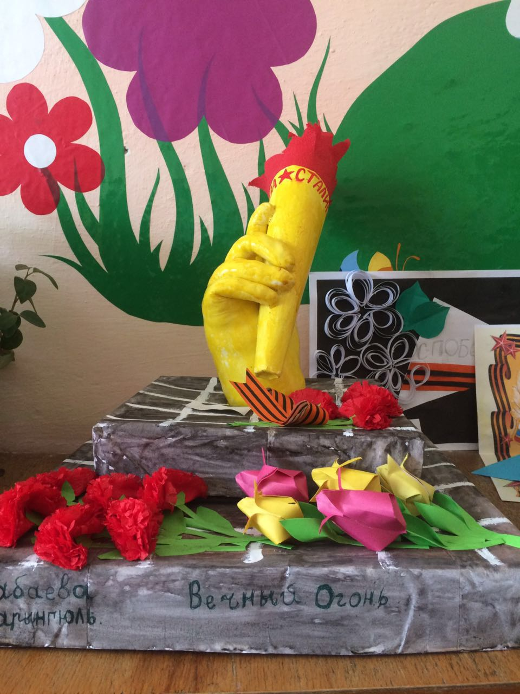 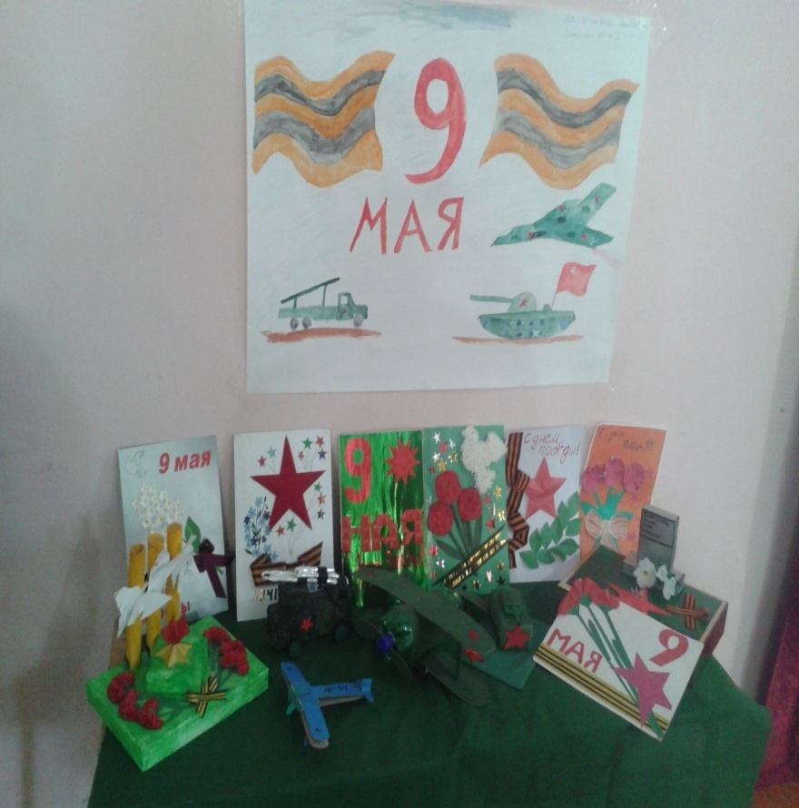

Родители привлекаются к созданию предметно-развивающей среды в группах, участвуют в подготовке и проведении праздников.

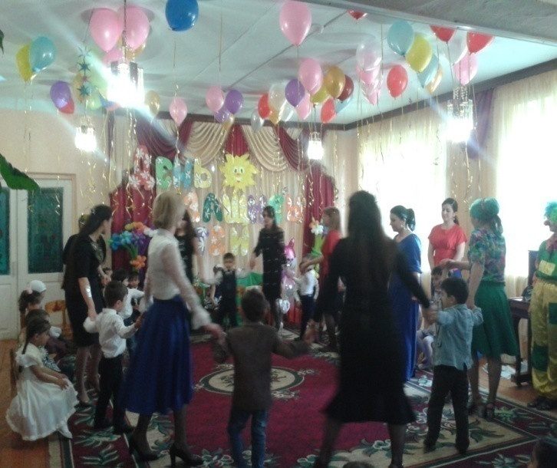 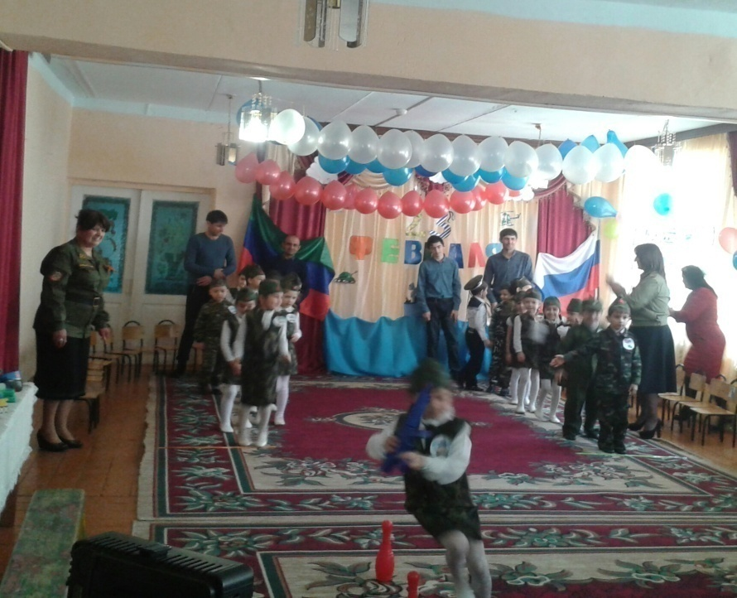

Мы строим свою работу по воспитанию и развитию детей в тесном контакте с семьёй, используя следующие принципы:

* целенаправленность;
* систематичность;
* плановость;
* дифференцированный подход к работе с родителями с учётом специфики каждой семьи;
* возрастной характер работы с родителями;
* доброжелательность;
* откровенность.

Для изучения семей мы используем методы:

* анкетирование;
* наблюдение за ребёнком;
* беседа с ребёнком;
* беседа с родителями;
* опрос родителей.

На начало учебного года педагогом - психологом составляется социальный паспорт детского сада, по которому отслеживаются все изменения, происходящие в семьях воспитанников. Педагоги находятся в постоянном контакте с родителями, консультируя их по вопросам воспитания и развития детей

В работе с родителями мы использовали разнообразные традиционные и нетрадиционные формы и методы:

* 2 общих и групповых родительских собраний;
* систематические беседы;
* ежемесячные консультации;
* наглядная педагогическая пропаганда;
* встречи за круглым столом;
* папки-передвижки;
* анкетирование и опрос;
* метод создания педагогических ситуаций;
* анализ детских рисунков;
* лист адаптации ребёнка к ДОУ;
* реклама;
* совместное проведение мероприятий, досугов, развлечений;
* совместное участие в выставках;
* участие родителей в изготовлении костюмов к праздникам;
* помощь в изготовлении дидактических пособий;
* организация видеосъёмок.

С целью включения родителей в воспитательно-образовательный процесс в течение года проводились совместные мероприятия, на которых родители имели возможность познакомиться с успехами своего ребёнка, были активными участниками. Эффективный способ обмена информацией между родителями и педагогами – это информационные стенды, информацию воспитатели и специалисты подбирают по направлениям развития детей, своевременно обновляют. Проведены общее родительские собрания. Родители воспитанников принимали активное участие в выставках, проводимых в детском саду, городских конкурсах творческих работ. Родители были участниками музыкально-спортивных развлечений..

Для изучения запросов семьи в течение года проводилось анкетирование. Запросы, предложения и пожелания родителей мы учитываем в своей работе по воспитанию и обучению детей. Результаты анкетирования в конце учебного года по удовлетворённости родителями работой детского сада показали: удовлетворены – 98%,– 2%, родителей не приняли участие в анкетировании.

**Функционирование Группы кратковременного пребывания.**

В своей деятельности Учреждение, имеющее в своем составе группы кратковременного пребывания, руководствуется Законом РФ «Об образовании», другими законодательными и нормативными документами по вопросам образования, социальной защиты прав и интересов детей. С декабря 2015 года , в МБДОУ №3 функционирует Группа кратковременного пребывания. Прием в ГКП осуществлялся по желанию родителей и на основании договора, заключенного с заведующей МБДОУ. В 2019-20 учебном году ГКП посещали 22 воспитанника .

**Основные цели ГКП:**

-Создать единую развивающую среду, одновременно важную для ребенка и его родителей; осуществление плавного перехода от воспитания в условиях семьи к воспитанию детей в образовательном учреждении; -всестороннее развитие детей, их ранняя социализация, позволяющая обеспечить успешную адаптацию ребенка к условиям дошкольного учреждения ; педагогическое просвещение родителей; -Зачисление детей производится при наличии справок о состоянии здоровья и заключения договора между ДОУ и родителями. Оплата за посещение детьми групп кратковременного пребывания с родителей не взимается. Активное вовлечение семьи в воспитательно-образовательный процесс дошкольного учреждения – отличительная особенность данной группы. **Задачами ГКП являются:**

-Укрепление физического и психического здоровья детей, обеспечение эмоционального благополучия с учетом индивидуальных возможностей детей; ---Формирование у детей адекватных возрасту способов и средств общения со взрослыми и сверстниками. Формирование чувства защищенности, свободы, доверия к окружающему; Развитие познавательной сферы в соответствии с возрастом, расширение кругозора, усвоение общепринятых норм использования предметов окружающего мира; Взаимодействие с родителями с целью повышения их уровня компетентности по отношению к собственным детям; Создание единого стиля воспитания и общения с ребенком в образовательном учреждении и семье.

**Функционирование Консультационного центра.**

# В течение 2019 года в КЦ МБДОУ №3 посетило 10 семей. Из них:

# - 7 семей, имеющих детей, не посещающих дошкольные учреждения.

-3 семьи, имеющие детей, посещающих МБДОУ №3. **Цель работы Консультационного центра в ДОУ**: оказание методической, диагностической и консультативной помощи семьям, воспитывающим детей дошкольного возраста на дому.

**Задачи**: оказание диагностической помощи, педагогическое просвещение и консультирование родителей, по различным вопросам:

-воспитания, обучения и развития детей;

-профилактики физических, интеллектуальных и эмоционально-личностных перегрузок детей;

-подготовки детей к поступлению в детский сад, в школу;

-осуществления преемственности семейного и общественного воспитания;

-оказания диагностической помощи в выявлении отклонений в развитии детей дошкольного возраста.

Для эффективной реализации цели и задач был разработан план работы Консультационного центра (Далее КЦ) на 2019-2020 учебный год . Определен состав педагогов, оказывающих методическую, диагностическую и консультативную помощь семьям, обеспечено информирование родителей, воспитывающих детей дошкольного возраста на дому и проживающих в микрорайоне «Черемушки» о работе КЦ ДОУ путем устного информирования населения, размещения материалов на Интернет-сайте ДОУ, в детской поликлинике, распространения информационных листовок.

Подготовлены для фиксирования деятельности КЦ ДОУ: журнал регистрации оказания методической, диагностической и консультативной помощи, бланки заявлений для родителей, журнал предварительной записи родителей, журнал учета работы педагогов в КЦ; форма примерного договора о согласии родителей на психолого-медико- педагогическое обследование

ребенка в рамках предоставления муниципальной услуги.

**Достаточное внимание уделяется Обеспечение безопасности ДОУ.**

Это проявляется:

-В охране жизни и здоровья детей (безопасности в проведении НОД, на прогулке, экскурсиях, профилактике ДТТ, пожарная безопасность);

- в охране труда работников;

- пожарной безопасности;

- профилактике чрезвычайных ситуаций;

-антитеррористической защите.

По данному направлению деятельности ведѐтся нормативно-правовая документация:

- план работы по пожарной безопасности;

- план профилактической работы по антитеррористической защите;

- план работы по охране труда.

Разработан пакет документов по организации антитеррористической деятельности:

- разработан паспорт антитеррористической защищенности учреждения;

- инструкции по действиям при обнаружении подозрительных предметов;

- инструкции по действиям при поступлении угрозы террористического акта по телефону и в письменном виде;

- номера телефонов экстренных служб;

- обязанности ответственных лиц эвакуации детей;

стенд с памяткой по антитеррору;

В детском саду ведется систематическая работа по обеспечению безопасности жизнедеятельности:

- во время нахождения детей в помещении детского сада все выходы с улицы закрыты;

- ежедневно завхоз обходит здание и территорию детского сада с целью обнаружения опасных предметов.

**С работниками детского сада 2 раза в год проводятся инструктажи по охране жизни и здоровья детей и пожарной безопасности, а также практическое обучение эвакуации дошкольников в чрезвычайных ситуациях (октябрь и апрель).**

В ДОУ отсутствует детский травматизм. В этом направлении с воспитанниками проводится НОД, беседы, инструктажи перед проведением физкультурных занятий, подвижных игр, спортивных мероприятий, экскурсий.

**Материально- техническая база**

Здание дошкольного учреждения типовое, двухэтажное, рассчитано на 12 групп, с музыкальным залом.

В ДОУ имеется центральное отопление, горячее водоснабжение, канализация.

Пищеблок обеспечен необходимым технологическим оборудованием.

Твердый и мягкий хозяйственный инвентарь приобретен в соответствии с санитарными требованиями. Обслуживающий персонал спецодеждой обеспечен.

Состояние материально-технической базы ДОУ соответствует педагогическим требованиям, современному уровню образования и санитарным нормам. В ДОУ имеются теневые навесы, площадки с игровыми постройками и физкультурным оборудованием. В рамках трудовой деятельности и наблюдений за ростом и развитием растений создан огород на территории детского сада.

Предметная среда в группах соответствует педагогическим, эстетическим требованиям, постоянно пополняется и является динамичной. Созданы оптимальные условия для полноценного физического, эстетического, познавательного и социального развития детей. В распоряжении детей уголки: познавательно- речевой, двигательный, игровой, конструирования и математики, театрализовано - музыкальный и другие. Учтены гендерный подход, возрастные особенности детей, традиции ДОУ.

В ДОУ имеется 2 компьютера, 1 принтер, 1 ноутбук, интерактивная доска, проектор, имеются магнитофоны.

**Функционирование внутренней системы.**

В детском саду осуществляется наблюдение за здоровьем и физическим развитием детей. Для профилактики заболеваний проводятся закаливающие мероприятия. Закаливание детей включает комплекс мероприятий: широкая аэрация помещений, правильно организованная прогулка, физические упражнения, проводимые в лёгкой спортивной одежде в помещении и на открытом воздухе, умывание прохладной водой и другие водные, воздушные и солнечные процедуры. Для закаливания детей основные природные факторы (солнце, воздух и вода) используются дифференцированно в зависимости от возраста детей, здоровья. При организации закаливания педагоги реализуют основные гигиенические принципы – постепенность, систематичность, комплексность и учёт индивидуальных особенностей ребёнка.

Инструктор по физической культуре в тесном контакте работают с медицинским работником, педагогами, родителями воспитанников. В течение года осуществляется контроль за выполнением оздоровительных мероприятий.

ДОУ обслуживает медицинская сестра из штата детской поликлиники № 1.

Медицинский блок состоит из медицинского, процедурного и прививочного кабинета, изолятора. Имеется медицинское оборудование для профилактики заболеваемости детей и оказания первой помощи.

Для обеспечения безопасности детей имеется тревожная кнопка; здание учреждения оборудовано системой автоматической пожарной сигнализации (АПС). ДОУ обеспечено средствами первичного пожаротушения.

На входных дверях ДОУ имеются внутренние засовы (замки), гарантирующие ограничение доступа в помещение ДОУ посторонними лицам.

Забор, ограждающий территорию детского сада, находится в удовлетворительном Выполняются требования по организации санитарно-эпидемиологических условий.

Созданы необходимые условия для выполнения Инструкции по охране жизни и здоровья детей. Учеба с персоналом проводится своевременно по плану.

C воспитанниками проводится цикл непосредственно образовательной деятельности по ОБЖ.

Питание детей осуществляется согласно Положению об организации питания в ДОУ.

Питание 3-х разовое с «уплотненным полдником», сбалансированное, на основе 10-дневного меню с соблюдением требований  СанПиН.

Дошкольное учреждение активно взаимодействует с семьями воспитанников. В работе с семьей себя удачно зарекомендовали такие формыработы как:

* Индивидуальное консультирование родителей по заявленной проблеме (воспитатель, врач, медицинская сестра, учитель – логопед, музыкальный руководитель, инструктор по физической культуре).
* Освещение проблемы значимой для большинства семей на групповых родительских собраниях с привлечением специалистов ДОУ, психологов, учителей, юристов, медицинских работников по желанию родителей.
* Подборка консультационного материала значимого для определённой части семей в родительском уголке группы.
* Освещение опыта семейного воспитания.
* Привлечение родителей к подготовке и проведению детских праздников, посещению музеев, театров.
* Организация выставок из личных фондов родителей (фотографии, семейные реликвии, тематические выставки, сезонные выставки).
* Участие родителей в просмотрах учебно-воспитательной работы с детьми.
* Посещение семьи.
* Дни открытых дверей.
* Дни добрых дел.

Создание библиотеки для родителей.

Уже несколько лет мы сотрудничаем с библиотечным филиалом Центральной детской библиотеки. Сотрудники библиотеки помогают нам в подборе книг и периодических изданий по заявкам родителей на различные темы.

* «Конкурсы». Этот вид работы проводится с целью повышения активности родителей, их заинтересованности в жизни детей, проявления творчества. Конкурсы проводятся по различной тематике, например, «Моя любимая игрушка», «Умелые ручки моей мамочки», «Осенний букет», «Лучшая новогодняя игрушка», «Подарок маме», «Открытка к 9 мая» и т.д.

Мониторинг детского развития и достижений планируемых промежуточных результатов освоения Программы детьми проводимый с целью анализа качества овладения необходимыми навыками и умениями по образовательным областям и выявления уровня развития детей, определения актуальных задач воспитания и обучения каждого ребенка, оценки динамики достижений показал, что все образовательные области освоены в полном объеме.

**Основные значимые достижения дошкольного учреждения за последние годы:**

**Наши достижения в городских, республиканских и**

**всероссийских конкурсах за 2019-2020 учебный год.**

|  |  |  |  |
| --- | --- | --- | --- |
| **№** | **Кто получил** | **Кто наградил**  **Год награждения** | **Награда** |
| 1 | Темирханова Б.И. | Межрегиональный Пр№94 от 17.10.2019г. | 1 место II межрегионального этапа конкурса «За нравственный подвиг учителя» |
| 2 | Алибекова Н.А. | Межрегиональный Пр№94 от 17.10.2019г | 1 место II межрегионального этапа конкурса «За нравственный подвиг учителя» |
| 3 | Исакова Е.М. | Муниципальный Пр №230 14.11.2019г. | 1 место городской конкурс творческих работ «Мой любимый город» |
| 4 | Сурхаева Н.Р. | Муниципальны Пр №230 14.11.2019г. | 1 место городской конкурс творческих работ «Мой любимый город» |
| 5 | Ахмедова С.З. | Муниципальный Пр №230 14.11.2019г. | 2 место городской конкурс творческих работ «Мой любимый город» |
| 6 | Ахмедова С.З. | Муниципальный Пр №230 14.11.2019г | 3 место городской конкурс творческих работ «Мой любимый город» |
| 7 | Темирханова Б.И. | Межрегиональный Пр №94 от 17.10.2019г. | Победитель межрегионального этапа конкурса «За нравственный подвиг учителя» |
| 8 | Алибекова Н.А. | Межрегиональный  Пр №94 от 17.10.2019г. | Победитель межрегионального этапа конкурса «За нравственный подвиг учителя» |
| 9 | Исакова Е.М. | Республиканский Пр №10 от 20.01.2020г. | 2 место республиканского конкурса «Организованная образовательная деятельность в детском саду» |
| 10 | Халилбекова Т.Т. | Республиканский  Пр №10 от 20.01.2020г | 2 место республиканского конкурса «Организованная образовательная деятельность в детском саду» |
| 11 | Исакова Е.М. | Муниципальный Пр №37(а)от 4.02.2020г. | 1 место муниципального конкурса среди инстр . по физ. Культуре номинация «Лучшая работа с родителями по физической культуре» |
| 12 | Исакова Е.М. | Муниципальный Пр №37(а)от 4.02.2020г. | 3 место муниципального конкурса среди инстр. по физ. Культуре номинация «Лучшая кружковая работа по физ. воспитанию» |
| 13 | Сурхаева Н.Р. | Муниципальный Пр №79 от 11.03.2020г. | 3 место муниципального конкурса методических разроботок среди логопедов дошкольных образовательных учреждений» |
| 14 | Сурхаева Н.Р. | Муниципальный Пр №90 от 16.03.2020г. | 3 место муниципального этапа 9 республиканского конкурса педагогов «Использование интерактивных средств обучения в современном образовании» |
| 15 | Гаджиева Р.К. | Муниципальный Пр №99 от 17.03.2020г. | 3 место муниципального этапа республиканского конкурса профессионального мастерства «Лучший педагог-психолог Дагестана -2020» |
| 16 | Исакова Е.М. | Муниципальный Пр №104 от 23.03.2020г. | 2 место муниципального этапа комплекса конкурсных мероприятий «Наследие Великой Победы» |
| 17 | Темирханова Б.И. | Муниципальный Пр №104 от 23.03.2020г. | 3 место муниципального этапа комплекса конкурсных мероприятий «Наследие Великой Победы» |
| 18 | Рамазанова С.М. | Международный профессиональный конкурс  Пр№203826 от 24.04.2020г. | 2 место Международного профессионального конкурса в номинации «Организация мероприятий и праздников с детьми дошкольного возраста» «Весна Победы» |
| 19 | Исакова Е.М. | Международный профессиональный конкурс  П№203690 от 31.03..2020г. | 3 место Международного профессионального конкурса в номинации «Организация мероприятий и праздников с детьми дошкольного возраста» «Станем космонавтами» |
| 20 | Ахмедова М.А. | Международный профессиональный конкурс  П№203690 от 31.03..2020г. | 3 место Международного профессионального конкурса в номинации «Организация мероприятий и праздников с детьми дошкольного возраста» «Станем космонавтами» |
| 21 | Ахмедова С.З. | Международный профессиональный конкурс  П№203748 от 10.04..2020г. | 2 место Международного профессионального конкурса в номинации «Организация мероприятий и праздников с детьми дошкольного возраста» «Масленица» |
| 22 | Исакова Е.М. | Международный профессиональный конкурс  П№203748 от 10.04..2020г. | 2 место Международного профессионального конкурса в номинации «Организация мероприятий и праздников с детьми дошкольного возраста» «Масленица» |
| 23 | Замкова Т.Ю. | Международный профессиональный конкурс  П№203748 от 10.04..2020г. | 2 место Международного профессионального конкурса в номинации «Организация мероприятий и праздников с детьми дошкольного возраста» «Масленица» |
| 24 | Сурхаева Н.Р. | Международный профессиональный конкурс  П№203871 от 01.05.2020г. | 2 место Международного профессионального конкурса в номинации «Организация мероприятий и праздников с детьми дошкольного возраста» «Работа логопеда» |
| 25 | Халилбекова Т.Т. | Муниципальный Пр №127 от 06.2020г. | 1 место муниципального дистанционного педагогического марафона «Маршрут педагогического успеха » |

**Сводная таблица педагогической диагностики МБДОУ №3**

**за 2019-2020 учебный год.**

|  |  |  |  |  |  |  |  |  |  |  |  |  |  |  |  |  |  |  |  |  |  |  |  |  |  |
| --- | --- | --- | --- | --- | --- | --- | --- | --- | --- | --- | --- | --- | --- | --- | --- | --- | --- | --- | --- | --- | --- | --- | --- | --- | --- |
| *№* | *Раздел* | *2гр.ран.в.* | | *младшая №1* | | *младшая №2* | | *младшая №3* | | *Средняя №1* | | *Средняя №2* | | *Средняя № 3* | | *Средняя № 4* | | *Старшая №1* | | *Старшая№2* | | *Старшая*  *№3* | | *Подготовительная* | |
| *1* | ***Художественно-эстетическое развитие*** | 1,1 | 1,8 | 1,3 | 2,4 | 1,7 | 2,0 | 1,1 | 2,1 | 1,5 | 2,8 | 2,2 | 2,5 | 2,2 | 1.4 | 2,2 | 1.4 | 2.1 | 2,8 | 1.4 | 2.1 | 1.8 | 2.5 | 2.4 | 2.9 |
| *2* | ***Физическое развитие*** | 1,0 | 1,9 | 1,5 | 2,3 | 1,5 | 2,2 | 1,5 | 2,4 | 2,4 | 2,9 | 2,3 | 3,0 | 2,5 | 1,5 | 2,6 | 1.7 | 2.7 | 2,8 | 2.0 | 2.2 | 2,1 | 2.3 | 2.4 | 3.0 |
| *3* | ***Познавательное развитие*** | 1,4 | 2,2 | 1,3 | 2,6 | 1,2 | 2,3 | 1,7 | 1,6 | 1,4 | 2,6 | 2,1 | 2,9 | 1,5 | 2,5 | 2,6 | 1.1 | 2.6 | 2,6 | 1.5 | 2.2 | 1.8 | 2.4 | 2.5 | 3.0 |
| *4* | ***Социально-коммуникативное развитие*** | 1,2 | 2,2 | 1,3 | 2,2 | 2,2 | 2,3 | 2 | 1,3 | 1,7 | 2,5 | 2,3 | 2,9 | 1,3 | 2,4 | 2,3 | 1.2 | 2.6 | 2,7 | 1.4 | 2.6 | 2,1 | 2.5 | 2.6 | 2.8 |
| *5* | ***Речевое развитие*** | 1,0 | 1,6 | 1,4 | 2,6 | 1,3 | 1,9 | 2,3 | 1,5 | 1,7 | 2,6 | 1,7 | 2,8 | 2 | 1,3 | 2,2 | 1.2 | 1.3 | 2,7 | 1.3 | 2.2 | 1.7 | 2.3 | 2.1 | 2.7 |
| *6* | ***Сводная таблица по всем областям*** | 5,7 | 9,6 | 6,8 | 12,1 | 8,0 | 10,5 | 2 | 1,4 | 8,4 | 13,4 | 10,6 | 14,1 | 2,3 | 7.0 | 11,9 | 6.5 | 12.1 | 2,7 | 7.6 | 11.3 | 9.5 | 12.0 | 12 | 14.4 |

**Исходя из вышесказанного, можно сделать вывод:**

Анализ работы показал, что дошкольное образовательное учреждение находится в режиме развития. За 2019-2020 учебный год коллектив добился хорошей результативности работы. Одним из условий достижения положительных результатов является стабильная работа педагогического коллектива. Педагогов отличает творческий подход к работе, что сказывается на качестве деятельности всего учреждения в целом Достаточно высокие результаты в воспитании и образовании детей стали возможны благодаря тому, что педагоги выдвигали задачи разностороннего развития воспитанников, использовали все виды детской деятельности, элементы инновационных методик и технологий. Педагогами задействованы все формы организации детей в процессе воспитания и развития: совместная деятельность педагога с ребенком и самостоятельная деятельность. Руководство и методическая служба оказывала педагогическую помощь педагогам в поисках эффективных методов работы с детьми. Педагоги в достаточной мере обладают основными компетенциями, необходимыми для создания условий развития детей, Образовательного стандарта, постоянно повышают свой профессиональный уровень. В детском саду имеется и четко выполняется план повышения квалификации и график прохождения аттестации педагогических работников. Педагогам предоставлены возможности для самообразования, для поиска и использования материалов, обеспечивающих реализацию Программы, в том числе в информационной среде (имеется доступ к интернету, собран библиотечный фонд, оформлена подписка на профессиональные журналы, регулярно приобретается методическая литература).

Необходимо продолжать:

*Соблюдать законодательство Российской Федерации. * Повышать ответственность дошкольного учреждения за качество воспитательно-образовательной работы и состояние материально-технической базы ДОУ в условиях финансово-экономической самостоятельности.

**Вести работу по таким направлениям:**

1.Разрабатывать и внедрять новые организационные формы и методы воспитания и обучения детей.

2. Уделять внимание опытным педагогам обобщению и распространению опыта, транслировать свой педагогический опыт на сайте ДОУ, в интернет сообществе, в ДОУ

3.Продолжать системную работу по повышению профессионального мастерства педагогов через непрерывное образование и самообразование и обучению педагогов работе с ИКТ.

4. В работе с детьми активизировать работу с одаренными детьми

5.В работе с семьей расширить информирование родителей; вовлекать их в образовательный процесс, общественную жизнь дошкольного учреждения.

По итогам года на заключительном педсовете работа педагогического коллектива была признана удовлетворительной. Наряду с положительными моментами в работе коллектива, имели место и недоработки.

* Недостаточно внимания уделялось факторам, обеспечивающим здоровьесбережение дошкольников в группах раннего возраста;
* формированию нравственных основ в игровой деятельности детей в группах младшего возраста;
* интеллектуальному развитию и выявлению творческих способностей детей в проектной деятельности в группах среднего возраста;
* Развитию интеллектуального творческого потенциала одаренных детей;
* Необходимо повышать роль родителей в оздоровлении детей и приобщении их к здоровому образу жизни;
* Недостаточно было внедрено инновационных технологий молодыми специалистами;
* Требует коррекции работа по формированию отношений и взаимоотношений детей «группы риска»;
* Следует больше уделять внимания развитию связной диалогической и монологической речи;
* Требует пополнения развивающая среда в разных возрастных группах;
* Требуются нововведения в работу ДОУ в условиях модернизации и обновления содержания дошкольного образования.

Содержание публичного отчета:

1.Введение

2.сведения об образовательной организации

3.структура управляющей системы ДОУ

4.Особенности образовательного процесса ДОУ

5.Помещения и сооружения ДОУ

6.Комплексная безопасность

7.Кадровый потенциал

8.сведения о педагогических кадрах

9.сведения о контингенте воспитанников

10.охрана и укрепления здоровья воспитанников

11. реализация образовательной программы

12. реализация плана введения ФГОС

13.Основные задачи развития на 2019-2020 год.

